Dona il 5×1000 all’ A.I.D.O.

Attraverso il 5×1000 puoi sostenere l’Aido nella sua instancabile attività di sensibilizzazione della cittadinanza alla donazione degli organi.

Come fare: Nella prossima dichiarazione dei redditi (modello integrativo CUD, 730 e Unico) . - mettere la propria firma nel riquadro dedicato al sostegno del volontariato, delle organizzazioni non lucrative di utilità sociale ecc, e inserire il codice fiscale dell’ A.I.D.O.: 800 23 51 01 69

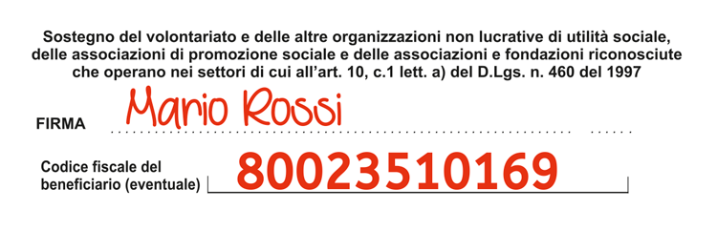
Come fare Nella prossima dichiarazione dei redditi (modello integrativo CUD, 730 e Unico) . - mettere la propria firma nel riquadro dedicato al sostegno del volontariato, delle organizzazioni non lucrative di utilità sociale ecc, - inserire il codice fiscale dellA.I.D.O.: 800 23 51 01 69 Grazie da parte degli oltre 9.000 cittadini che aspettano un trapianto. Come fare Nella prossima dichiarazione dei redditi (modello integrativo CUD, 730 e Unico) . - mettere la propria firma nel riquadro dedicato al sostegno del volontariato, delle organizzazioni non lucrative di utilità sociale ecc, - inserire il codice fiscale dellA.I.D.O.: 800 23 51 01 69 Grazie da parte degli oltre 9.000 cittadini che aspettano un trapianto. Come fare Nella prossima dichiarazione dei redditi (modello integrativo CUD, 730 e Unico) . - mettere la propria firma nel riquadro dedicato al sostegno del volontariato, delle organizzazioni non lucrative di utilità sociale ecc, - inserire il codice fiscale dellA.I.D.O.: 800 23 51 01 69 Grazie da parte degli oltre 9.000 cittadini che aspettano un trapianto. Come fare Nella prossima dichiarazione dei redditi (modello integrativo CUD, 730 e Unico) . - mettere la propria firma nel riquadro dedicato al sostegno del volontariato, delle organizzazioni non lucrative di utilità sociale ecc, - inserire il codice fiscale dellA.I.D.O.: 800 23 51 01 69 Grazie da parte degli oltre 9.000 cittadini che aspettano un trapianto. Come fare Nella prossima dichiarazione dei redditi (modello integrativo CUD, 730 e Unico) . - mettere la propria firma nel riquadro dedicato al sostegno del volontariato, delle organizzazioni non lucrative di utilità sociale ecc, - inserire il codice fiscale dellA.I.D.O.: 800 23 51 01 69 Grazie da parte degli oltre 9.000 cittadini che aspettano un trapianto. Come fare Nella prossima dichiarazione dei redditi (modello integrativo CUD, 730 e Unico) . - mettere la propria firma nel riquadro dedicato al sostegno del volontariato, delle organizzazioni non lucrative di utilità sociale ecc, - inserire il codice fiscale dellA.I.D.O.: 800 23 51 01 69 Grazie da parte degli oltre 9.000 cittadini che aspettano un trapianto.
GRAZIE da parte degli oltre 9.000 cittadini che aspettano un trapianto.

